ALLENAMENTO ATLETICO DI PRE-PREPARAZIONE ANNATA 2010

Alcune raccomandazioni prima di iniziare il programma:
- Lascia almeno 1-2 giorno di riposo tra ogni allenamento; l’ideale è farne almeno 2-3 a settimana.
- Alla fine di ogni allenamento (o alla fine del riscaldamento) esegui gli allungamenti funzionali della seconda pagina. Falli con cautela e gradualità, ne trarrai beneficio.
- Se sei stanco puoi fare un giorno di riposo in più del solito.
- Tutte le sedute andrebbero fatte su un percorso misto (terra, asfalto, erba, ecc.), ancor meglio se (possibile) con saliscendi e curve.
- Eseguire almeno 5 sedute prima di presentarsi al primo allenamento!

- 1° seduta: Corsa lenta 5 min.- stretching 4-5 min. – corsa continua lenta 14 min (puoi inserire delle pause di 1’ di cammino nel caso in cui tu non riesca a fare 14’ di continuo).
- 2° seduta: Corsa lenta 5 min.- stretching 4-5 min. – corsa continua lenta 16 min. o in leggera progressione
N.B.: se nelle prime sedute fai molta fatica, ripeti il primo ed il secondo allenamento fino a quando riesci a concluderli con un minimo di freschezza.
- 3° seduta: Corsa lenta 5 min.- stretching 4-5 min. – 3’ corsa continua lenta – 6’ Fartlek (30” medio-veloci + 1’ lento) – 4’ corsa continua lenta o in leggera progressione.
- 4° seduta: Corsa lenta 5 min.- stretching 4-5 min. – 6’ corsa continua – 5’ di Allunghi (20” veloci + 40” da fermo) – 6’ corsa continua lenta o in leggera progressione
- 5° seduta: Corsa lenta 5 min.- stretching 4-5 min. – 3’ corsa continua lenta – 9-12’ Fartlek (30” veloci + 1’ lento) – 3’ corsa continua lenta
- 6° seduta: Corsa lenta 5 min.- stretching 4-5 min. – 15’ corsa continua lenta/media
- 7° seduta: Corsa lenta 5 min - stretching 4-5 min. – 4’ corsa continua lenta – 4’ di Allunghi (15” molto veloci + 45” da fermo) – 4’ corsa continua lenta – 4’ di Allunghi (15” molto veloci + 45” da fermo) – 5’ corsa continua lenta
- 8° seduta: Corsa lenta 6 min.- stretching 4-5 min. – corsa continua 15 min. in leggera progressione. Se sei stanco, solo corsa lenta
- 9° seduta: Corsa lenta 6 min - stretching 4-5 min. – 4’ corsa continua – 6’ Intermittente (30” veloce + 30” lenti, alternati) – 5’ corsa continua in leggera progressione
- 10° seduta: Corsa lenta 7 min - stretching 4-5 min. – 8’ di corsa continua lenta – 8-10’ di corsa media

N.B.: nel caso in cui tu abbia a disposizione delle salite brevi, puoi sostituire le sedute 4, 7 e 9 con la seguente:
- Corsa lenta 10 min (con all’interno qualche variazione di velocità di 10”) - stretching 4-5 min. – 8-12 allunghi in salita (non massimali, ma ad intensità elevata) di 30m con recupero 1’ tornando alla base della discesa (in corsetta o camminando) – 4-5’ di corsa lenta

Movimenti di allungamento funzionale

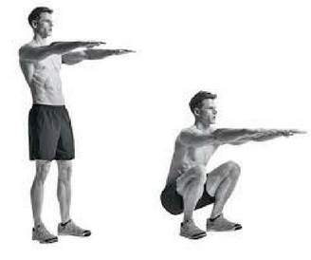
ESERCIZIO 1 (natural squat)
I piedi dovrebbero essere tenuti ad una distanza pari a quella delle spalle e leggermente ruotati verso l’esterno; i talloni non si devono sollevare dal suolo; nel caso questo avvenga, significa che si ha una rigidità a livello della flessione della caviglia. In questo caso dopo qualche seduta, la rigidità dovrebbe attenuarsi. Il movimento deve essere fluido, ma non eccessivamente veloce. Video esemplificativo.
6-10 ripetizioni in tutto.

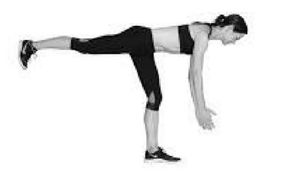
ESERCIZIO 2 (stacco ad 1 gamba)
Dalla posizione eretta si esegue una flessione in avanti del busto come nella figura, mantenendo il più possibile dritti entrambi gli arti inferiori, portando il busto ad un angolo di 90° rispetto alla gamba in appoggio; successivamente si ritorna alla posizione di partenza per poi eseguire lo stesso movimento con l’altra gamba. Video esemplificativo.
5-6 ripetizioni per gamba.

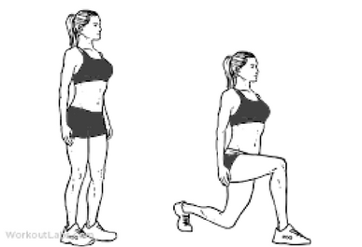
ESERCIZIO 3 (affondo)
Si esegue un lungo passo in avanti e si scende con il bacino fino a toccare il suolo con il ginocchio dietro. Il ginocchio anteriore deve essere “dietro” alla punta del piede. È da prestare particolare attenzione, soprattutto le prime volte, alla lunghezza del “passo”; questo dovrebbe essere il più lungo possibile in relazione alle proprie possibilità, ma se si percepisce molta rigidità, conviene limitare il movimento fino a quando si acquisisce una sufficiente mobilità. Video esemplificativo.
5-8 ripetizioni per gamba.

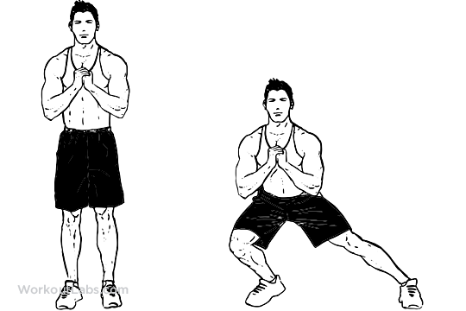
ESERCIZIO 4 (affondo laterale)
Si inizia divaricando ampiamente le gambe mantenendo i piedi leggermente ruotati verso l’esterno; successivamente si porta il peso su una delle 2 gambe (come in figura) e la si piega fino a quando la mobilità lo consente, ma senza mai provare fastidio-dolore agli adduttori o al ginocchio. Si mantiene la posizione per circa 2” e poi si ritorna a quella iniziale. Video esemplificativo.
3-5 ripetizioni per gamba.

Importante: è da prestare attenzione ad eventuali differenze di mobilità tra le 2 gambe. Infatti, l’esecuzione dei movimenti in maniera asimmetrica (ad esempio allungandosi maggiormente con una gamba rispetto all’altra) può esacerbare ulteriormente le differenze di mobilità. Invece, il rallentamento del movimento con l’arto meno stabile/mobile permette (nel lungo termine) di colmare eventuali piccole lacune in termini di flessibilità ed articolarità.

